### 테이블 관리

#### 개요

테이블은 로그프레소 소나가 수집한 데이터와 인덱스를 저장하는 공간입니다. 데이터 원천으로부터 수집기를 통해 수집한 모든 데이터는 수집 모델에 따라 정규화 과정을 거치면서 원본 데이터와 정규화 규칙에 따라 생성된 데이터, 인덱스는 모두 테이블에 저장됩니다.

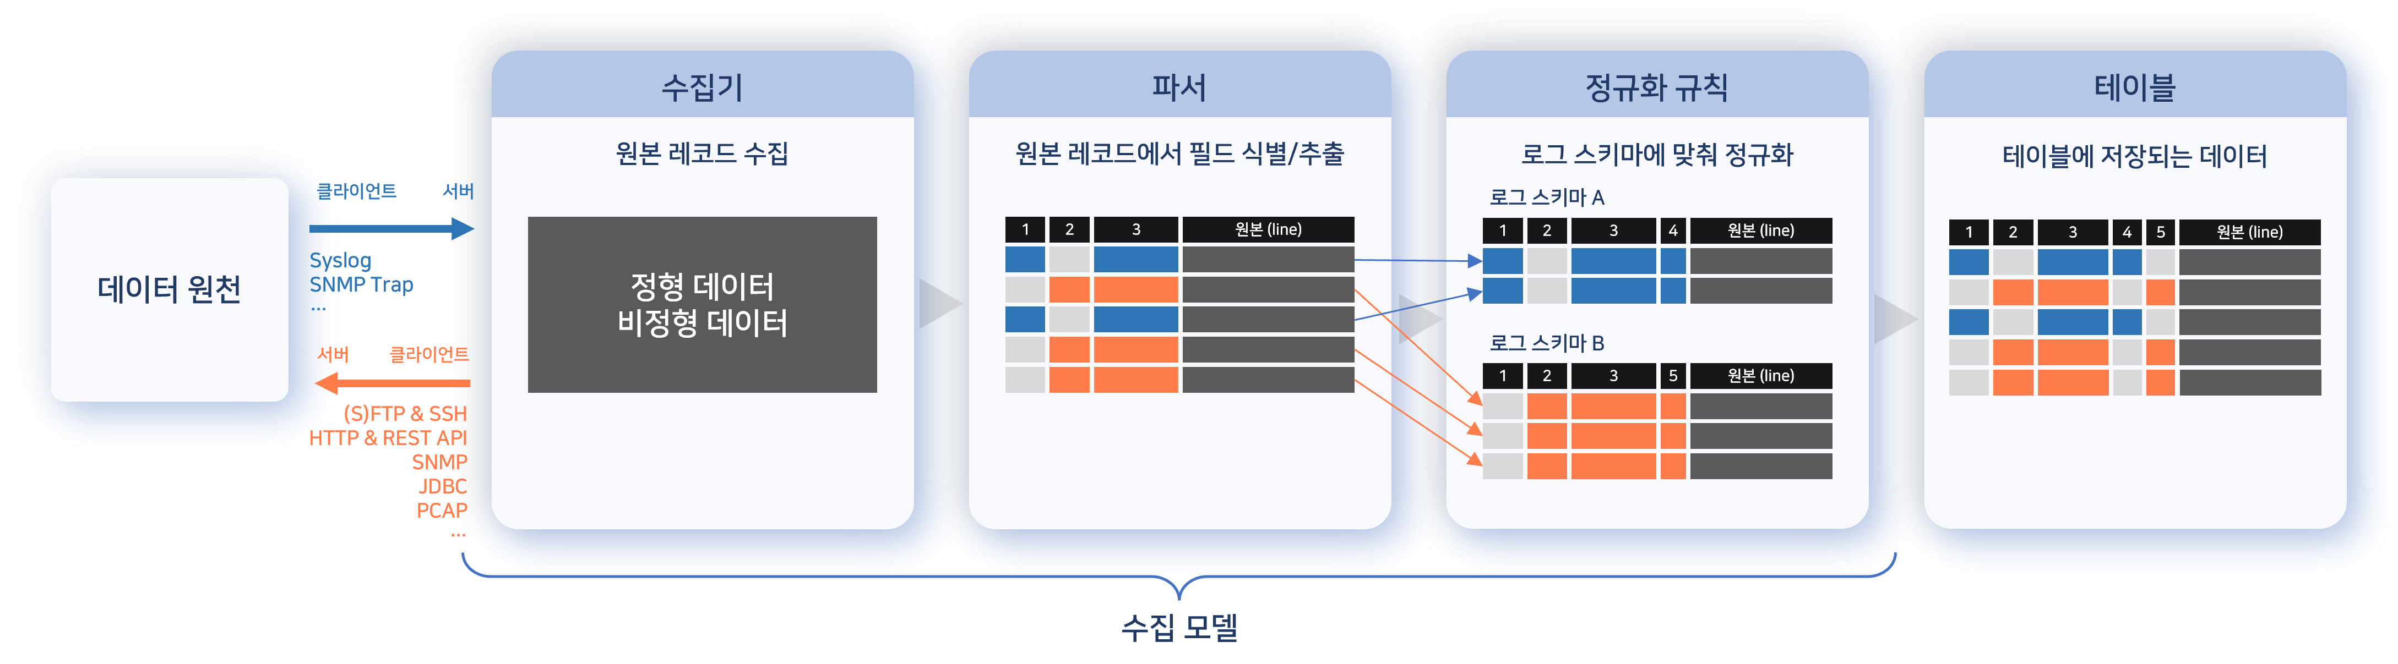

테이블에 암호화 프로파일이 지정되어 있으면 암호화되어 저장됩니다. 저장되는 데이터는 지정된 보관 주기만큼 유지되고, 보관 기한이 지난 데이터는 삭제됩니다. 관리자는 사용자, 또는 사용자 그룹에게 접근 권한을 부여할 수 있고, 일반 사용자 권한 계정은 자신에게 부여된 권한 범위 내에서 테이블에 접근할 수 있습니다.

#### 테이블 목록 조회/검색

**시스템 > 테이블**에서 테이블 목록을 조회할 수 있습니다. 좌측은 테이블 트리가, 오른쪽은 트리에서 선택한 조직이나 테이블의 정보를 보여줍니다.

조직 이름을 클릭했을 때 보여주는 테이블 목록은 다음과 같습니다.

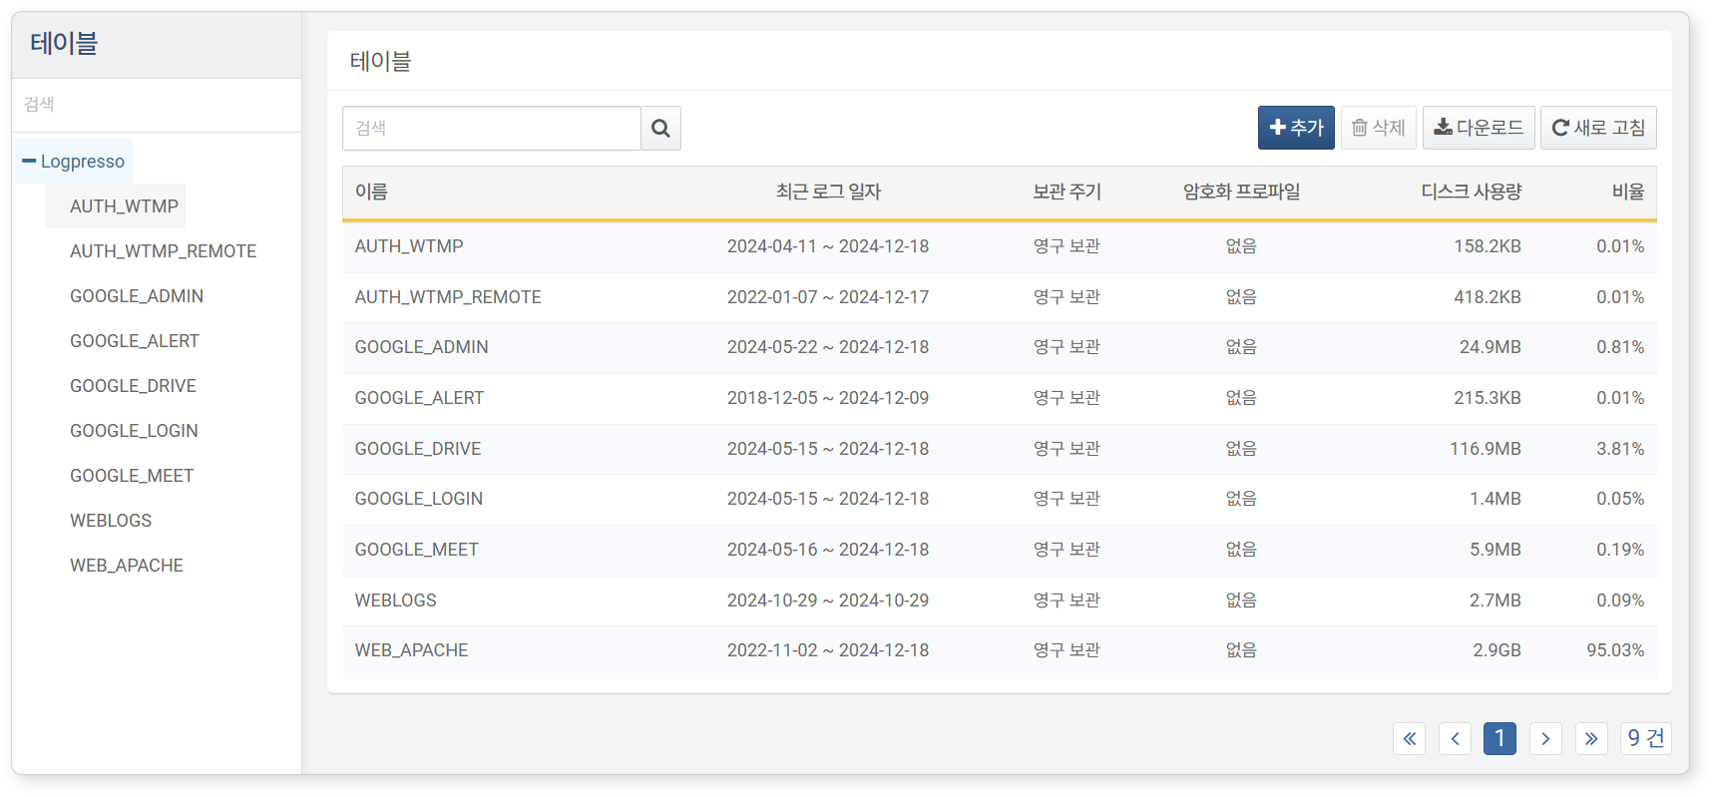

* **이름**: 테이블에 부여된 고유 이름
* **최근 로그 일자**: 테이블에 보관된 데이터의 보관 기간
* **보관 주기**: 테이블에 기록된 데이터의 보관 주기. 테이블에 데이터를 기록한 시각을 기준으로 보관 주기가 지난 데이터는 삭제됩니다.
* **암호화 프로파일**: 적용된 [암호화 프로파일](https://docs.logpresso.com/ko/sonar/4.0/ui/section-crypto-profile). 암호화 프로파일이 적용되어 있지 않으면 **없음**으로 표시합니다.
* **디스크 사용량**: 저장한 데이터의 용량
* **비율**: 모든 테이블에 저장된 총 용량 대비 비율

테이블 트리와 테이블 목록 각각 검색을 지원합니다. 두 검색 기능 모두 테이블의 이름을 기준으로 검색을 수행하고, 대소문자를 구분하지 않습니다.

테이블 목록 다운로드

테이블 목록을 로컬 PC에 저장하려면, 도구 모음에서 **다운로드**를 클릭한 후 원하는 파일 형식을 선택하여 다운로드하세요.

테이블 목록 새로 고침

테이블 목록을 최신 정보로 조회하려면 도구 모음에서 **새로 고침**을 클릭하세요.

#### 테이블 생성

테이블을 생성하는 방법은 다음과 같이 두 가지가 있습니다.

[테이블 목록](https://docs.logpresso.com/ko/sonar/4.0/ui/section-table)에서 테이블을 생성

수집기를 추가할 때 테이블을 생성

테이블 목록에서 테이블을 생성하면 데이터 암호화를 적용할 수 있지만, 수집기를 추가할 때 테이블을 생성하면 데이터 암호화를 지원하지 않습니다.

[테이블 목록](https://docs.logpresso.com/ko/sonar/4.0/ui/section-table)에서 새 테이블을 생성하려면 도구 모음에서 **추가**를 클릭한 다음, **테이블 추가** 대화상자에서 테이블의 **이름**, **암호화 프로파일**, **보관 주기**를 지정하고 **확인**을 클릭하세요.

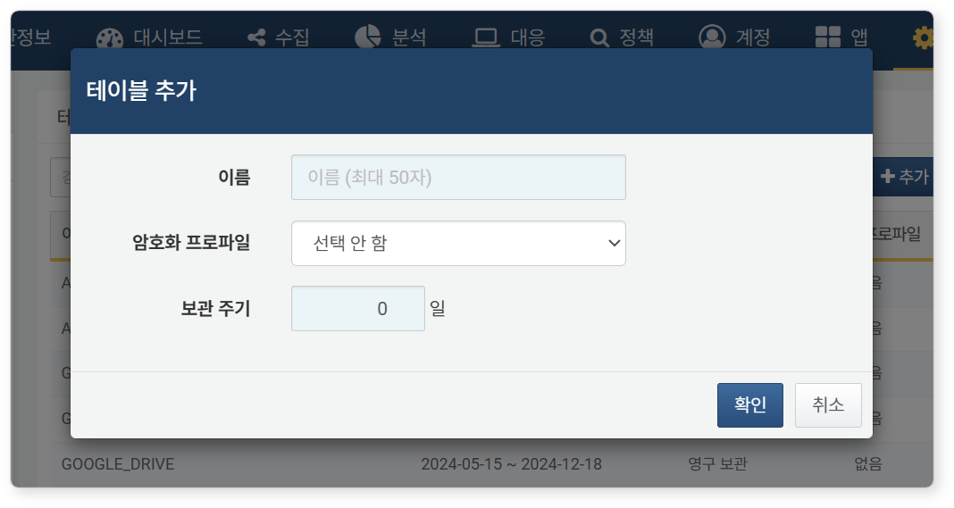

* **이름**: 테이블의 고유 이름(최대 50자). 영문자, 숫자, 밑줄(_)만 사용할 수 있습니다. 이름은 테이블 생성 이후에 변경할 수 없습니다.
* **암호화 프로파일**: 테이블에 데이터를 저장할 때 암호화하려면 암호화 프로파일을 목록에서 선택하세요. 이 설정은 테이블 생성 이후에 변경할 수 없습니다.
* **보관 주기**: 테이블에 로그를 보관할 기간(기본값: 0. "0"일 때, 로그를 영구 보관)

#### 테이블 조회

[테이블 목록](https://docs.logpresso.com/ko/sonar/4.0/ui/section-table) 좌측에 있는 테이블 트리에서 테이블 이름을 클릭하면 테이블 정보를 조회할 수 있습니다.

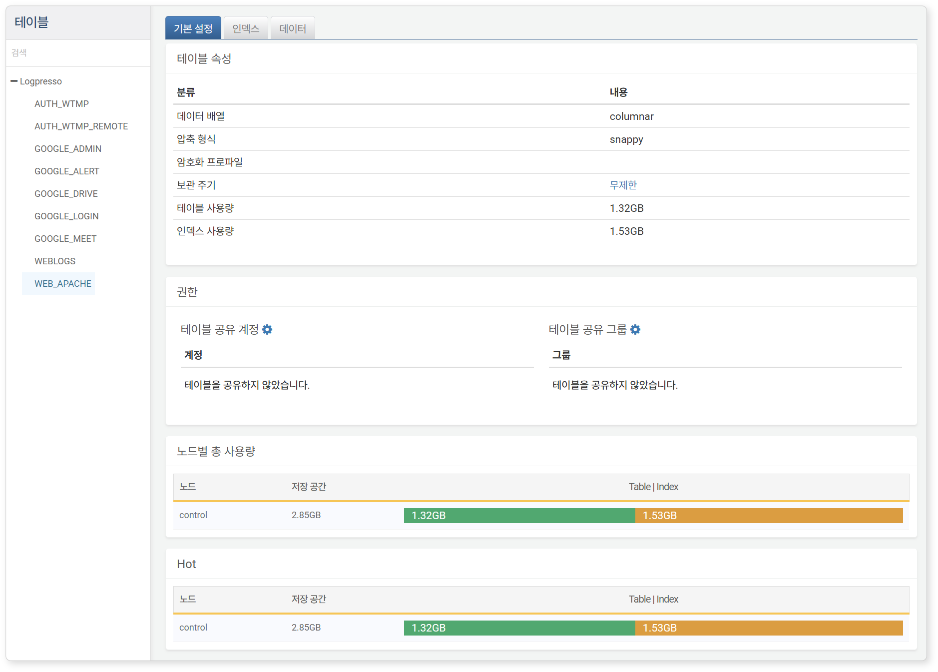

테이블 속성 화면은 3개의 탭 화면으로 구성됩니다.

**기본 설정**

테이블 속성, 테이블 접근 권한, 노드별 총 사용량을 보여줍니다.

* **테이블 속성**에서 **보관 주기**를 변경할 수 있습니다. 단위는 일(하루)입니다.
* **권한** 속성에서 **테이블 공유 계정**, **테이블 공유 그룹**을 통해 **계정** 또는 **계정 그룹** 단위로 테이블 읽기 권한을 부여할 수 있습니다.
* **노드별 총 사용량**은 로그프레소 소나 클러스터를 구성하는 노드 단위로 테이블과 인덱스의 용량을 보여줍니다.

**인덱스**

테이블 인덱스 관련 정보를 보여줍니다.

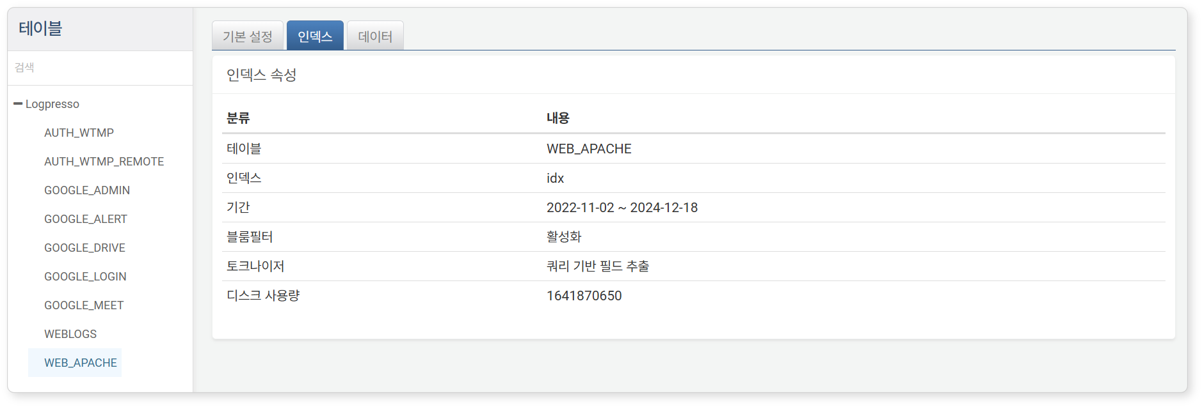

**데이터**

최근 입력된 데이터 중에서 10,000건을 보여줍니다.

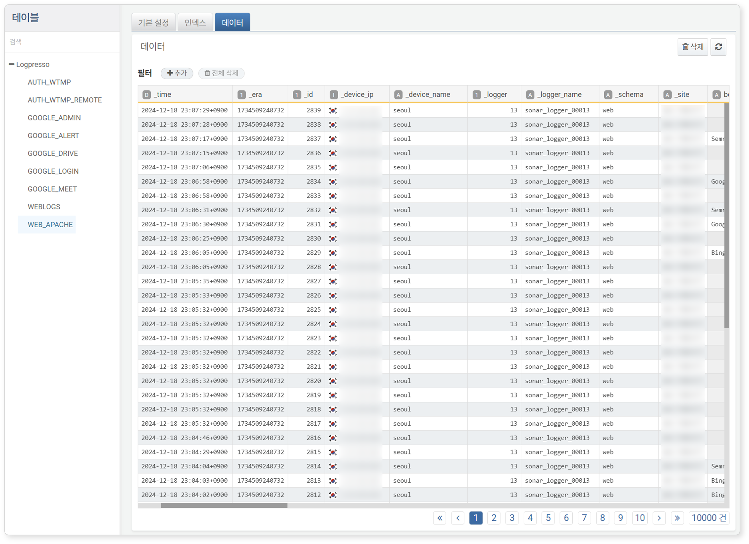

보관 주기 변경

[테이블 조회](https://docs.logpresso.com/ko/sonar/4.0/ui/section-table) 화면 **기본 설정** 탭에서 **보관 주기**의 값을 클릭한 후 **보관 주기 설정** 대화상자에서 데이터의 보관 주기를 변경할 수 있습니다.

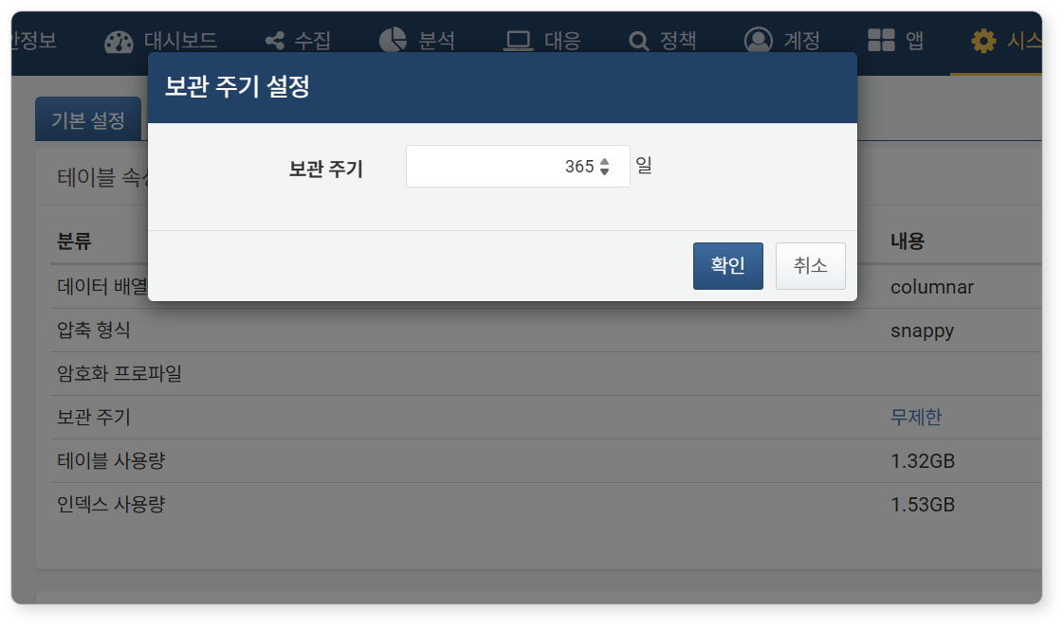

테이블 접근 제어

[테이블 조회](https://docs.logpresso.com/ko/sonar/4.0/ui/section-table) 화면 **기본 설정** 탭에서 **테이블 공유 계정** 또는 **테이블 공유 그룹** 옆에 있는 나사 버튼을 클릭하면 테이블 읽기 권한을 부여할 계정, 계정 그룹을 지정할 수 있습니다.

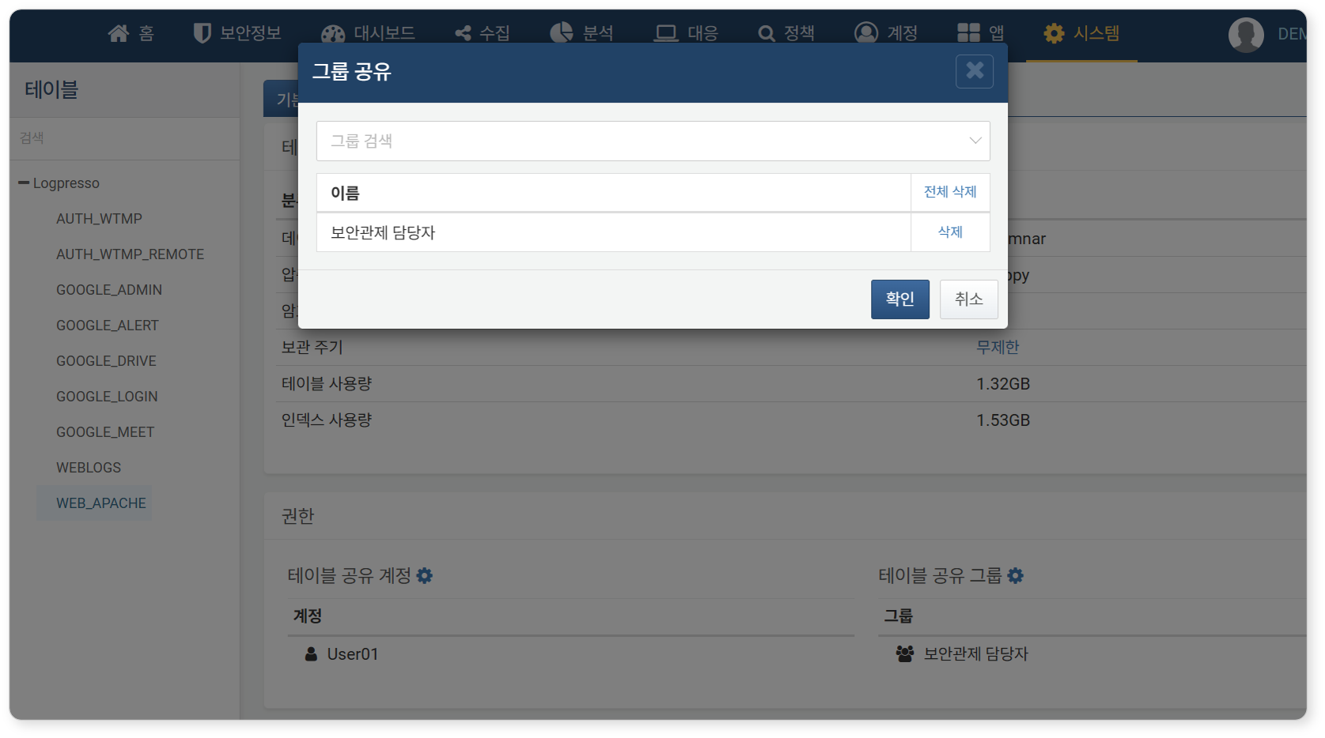

클러스터 관리자, 관리자 계정은 모든 테이블에 접근 가능합니다. 이 기능은 일반 사용자 계정에 접근 권한을 부여하기 위한 기능입니다.

데이터 삭제

[테이블 조회](https://docs.logpresso.com/ko/sonar/4.0/ui/section-table) 화면 **데이터** 탭에서 휴지통 버튼을 클릭하면 기간을 지정해서 해당 기간의 데이터를 삭제할 수 있습니다.

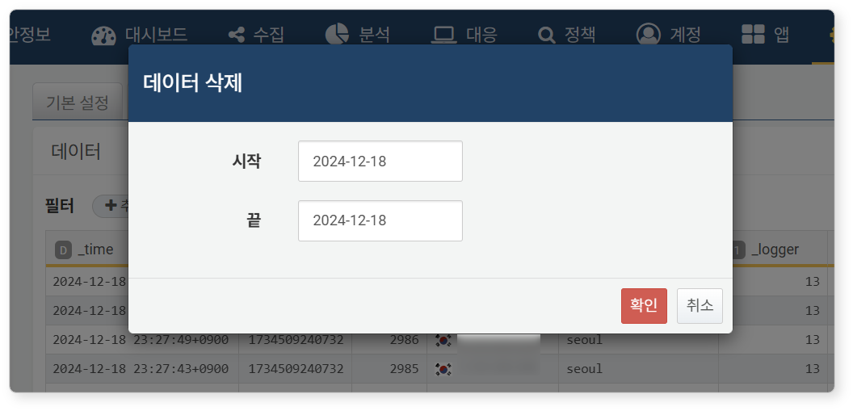

데이터를 삭제하면 복구할 수 없으므로 데이터의 삭제는 주의가 필요합니다. 운영 환경에서 절대로 데이터를 삭제하지 마세요.

#### 테이블 삭제

테이블을 삭제하려면 [테이블 목록](https://docs.logpresso.com/ko/sonar/4.0/ui/section-table)에서 삭제할 테이블을 선택한 다음, 도구 모음에서 **삭제**를 클릭하세요. **테이블 삭제** 대화상자에서 **삭제**를 클릭하면 테이블과 테이블 안에 있는 모든 로그와 인덱스를 삭제합니다.

